公链大变局：ETH老态龙钟，SOL势如破竹

作者：0x9999in1

今年年初，比特币现货 ETF 的通过，引来了大量资金流入加密市场，比特币应声突破前高，牛市繁荣景象尽在眼前，但从当前的行情来看，「假牛现象」也让不少人对加密市场充满了摇摆不定的猜测和疑惑。随着以太坊现货 ETF 的通过和上市，ETH 却没有发挥出如「老大哥」比特币的优良行情表现，不仅没有突破前高，甚至在 8 月 5 日近乎迎来了几近腰斩的行情。加之有上半年在 MEME 赛道拥有如狼似虎表现的 Solana 生态对比，不断唱衰以太坊的声音不绝于耳，那么以太坊和 Solana 已经开始上演「风水轮转」了吗？

### 缘何唱衰 ETH？

#### ETH L2 的卷面分：达不到及格线

以太坊的二次网络采用的主要技术为 Rollups 和 ZK-SNARKs。看一下以太坊 Rollups 的生态系统，其已经基本成型，坎昆升级 EIP-4844 之后，以太坊短期技术层面的利好已然落定。另外，分片链在 Rollup 冲击下已不再有太高的预期，等待的时间成本太高，而降低节点成本、简化协议以及底层 ZK-SNARKs 化等升级又仅是锦上添花，并不能给以太坊带来焕然一新的姿态。加之今年上半年发布空投的 ZKS 和 Blast 都不及大众的预期，发布空投后，链上数据表现差强人意，甚至个别日期会出现整条链上出现个位数交互的情况，这样的表现很难让大众给以太坊 L2 打个及格分。

本质上是大部分以太坊 L2 都选择进行商业叙事级别的叠杠杆套娃，共享组件牵入 layer3 应用链。虽然在叙事层面，预期和想象空间都非常高，但这样的优势只会存在于早期，一旦有了非常高的市场预期杠杆，那么捧的越高，跌的自然也会越惨，在扩大应用生态和赋能币价等方面可以用捉襟见肘来形容。

#### DeFi Summer 或将难以复现

DeFi 的诞生可以说是从 2020 年 DeFi Summer 这一事件开始的，彼时以太坊网络的验证模式刚刚从 PoW 转向 PoS，大家通过将手中的 ETH 质押到以太坊的网络中赚取交易 GAS 费，从而让 ETH 成为了一个可以不依赖于任何外部因素，纯链上的生息资产。后期随着财富效应减弱、泡沫破灭后，DeFi Summer 的盛况不复存在。

当前，V 神也意识到：以太坊最大的困局可能就是过度的金融属性，DeFi 这种承载金融属性的完美载体，既往成功经验和 DeFi 组合的无限套娃属性都让它天然契合人的投机偏好。以太坊生态此刻要考虑的不是重塑 DeFi Summer，而恰恰是走出纯 DeFi 文化阴霾。

#### NFT 被证伪？流动性是致命缺点

在 2021 年 - 2022 年，从以太坊上兴起的 NFT 凭借「小图片」的形式迅速出圈，有了球星、艺术家、项目方、机构的多方造势，迅速迎来了所谓的 NFT Summer，彼时市场周平均交易量在 10 亿美元以上，巅峰时期达到 32.4 亿美元，可以和 Uniswap 总交易量相提并论。

就当前的市场来看，从以太坊到 BSC，从 Solana 到 BTC，均反映出了 NFT 市场逐步萎靡的情况。一个很直接的原因是是 NFT 流动性不足：缺少交易对手、估值困难、无法拆分的特性以及底层技术支持不足。从某种程度上说，谁解决了 NFT 流动性的问题，谁就能赢得整个市场。但 NFT 碎片化、NFTfi、Blur、Ordinals、ERC404、SEND 本质上都是在试图解决这个问题，虽然他们都没有能够给出一个完整有效的解决方案。

#### ETH 升级创新的背后：矿工缺席

在以太坊的共识机制正式由 PoW 转为 PoS 后，由于 PoS 不再需要高性能的挖矿设备，矿工无法通过挖矿获取 ETH。从生态建设参与的角色层面而言，矿工通常不仅是区块链网络的验证者，他们也经常参与到生态的其他部分，如开发、社区建设等。随着矿工退出以太坊生态，导致了这些领域的人数减少，从而影响整个生态的活跃度和创新力。

此外，共识机制的改变也会导致社区分裂，因为 PoS 机制虽然有助于提升链上的可扩展性，但未必能够得到整个社区的一致支持。如果形成分叉，一些矿工可能会转向其他数字货币，如 ETC，而不是支持新链。至此，以太坊丧失了众多由机器算力驱动的矿工群体，多年积攒的拥簇因为机制的改变、利益分配问题而付之东流，以太坊在升级优化的同时也缺失了这部分群体的支持。

### 何故高看 Solana？

#### 「技」高一筹带来超高资本效率

与以太坊相比，Solana 的区块链架构可以实现更快的交易速度和较低的费用，通过最小化资本锁定和最大化回报，Solana 赋予 DeFi 项目蓬勃发展和创新的能力，吸引着越来越多的用户和开发者社区。

相比之下，以太坊的网络拥堵和高昂的 gas 费用阻碍了其在资本效率方面与 Solana 有效竞争的能力。因此，许多 DeFi 项目越来越倾向于选择 Solana 作为他们的首选平台。

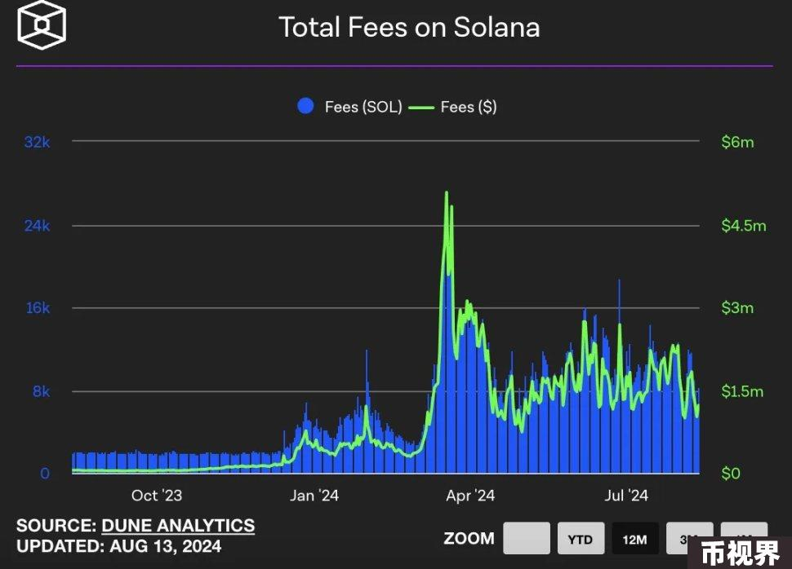

据 The Block 的数据仪表板显示，Solana 的交易费用在近一周内最高已至 500 万美元。

#### 「狠狠」拥抱 MEME 狂潮

从去年的 Silly 开始，Solana 上的 Meme 神盘不断，包括火遍全网的帽子狗 WIF、开启「预售打款」潮流的 BOME、「死而复生」的 SLERF 等等。2024 年，Solana 上的 Meme 币激发了用户和投资者的想象力，引发了前所未有的炒作和兴奋，这在所有公链里都是独一档的存在。

对于想要利用这一趋势的创业者来说，在 Solana 上开发一种 Meme 币提供了一个独特的机会，可以乘着 Meme 币狂潮，可能获得可观的回报。借助 Solana 高吞吐量和低交易费用，启动一个 Meme 币项目确实变得比以前简单和可行。甚至诞生了 Memecoinde 垂直交易平台 Pump.fun，收入屡创新高。Pump.fun 最初是为 Solana 推出的。在该平台上，人们可以以低于 2 美元的成本价部署代币。目前，Pump.fun 也许已经是 Solana 生态上流量最大的 Memecoin 平台，据 DefiLlama 数据显示，8 月 13 日，meme 币发行平台 Pump.fun 收入达 533 万美元。

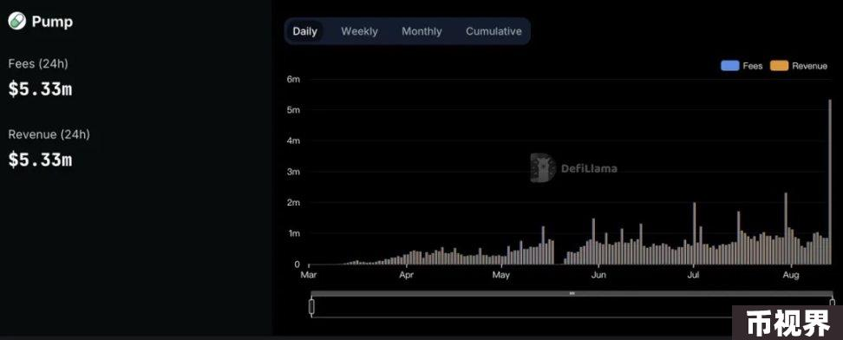

#### Solana Blinks 这波上大分

在前不久，Solana 上一项革命性创新带来了全新的用户交互体验。这革命性创新则包括了 Solana 基金会宣布推出 Solana Actions（交易）和 Solana Blinks（区块链链接）两个新功能。它们将允许用户连接并发送交易，而无需离开当前所在的网站。

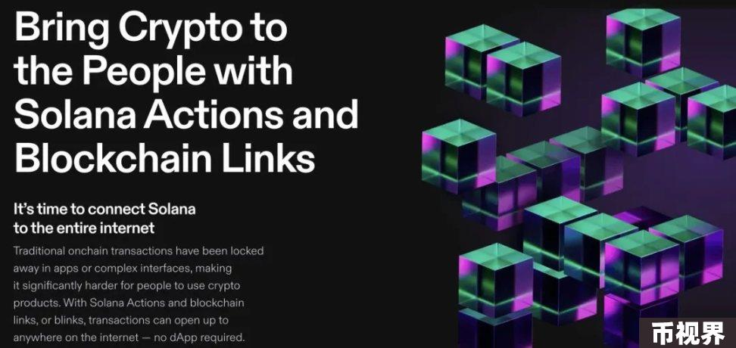

将 Solana Actions 和 Solana Blinks 放在一起看，前者是底层代码逻辑，普通用户其实不需要太过于知晓其工作原理，后者则是一个前端页面，用户交互的学习成本基本为零，有了 Blinks，许多操作不再需要在 dApp 内完成，从而大大简化了操作的复杂性。

打个比方，之前用户想 mint 一个 NFT 时，一般就是会盯着项目方的推特消息，快到 mint 时间前，用户点击推特上的 mint 链接跳转到项目官网，然后连接钱包到 mint 页面 / 板块进行 mint，过程显得非常的繁琐，而 Solana Blinks 的出现，用户直接在项目方推特的某条推文中就可以实现一键 mint NFT 的操作了。

### 写在最后

可以看出，以太坊和 Solana 目前面对的情况全然不一，以太坊面对的是先天的技术缺陷、逝去的 Defi 辉煌表现以及 NFT 狂潮后带来的阵痛，正在经历内忧外患的痛苦时刻。而 Solana 则凭借技术优势、应用创新、MEME 热土等优势从众多公链里杀出，更像是一个意气风发的屠龙少年。下一个牛市，我们到底看谁可以昂首阔步前进呢，拭目以待。